المعلومات الشخصية
الاسم الثلاثي واللقب | محمد علاء حسين العبودي |  |  |  |  |  | 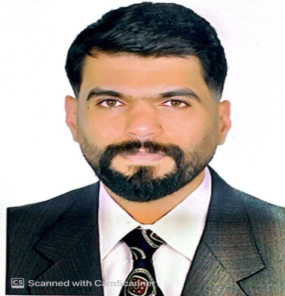
المواليد | 1993
محل التولد | البصرة
الجنسية | عراقي
الحالة الزوجية | متزوج
عدد الأطفال | 2
العنوان | البصرة دور المحاربين
البريد الالكتروني | Mohammedala1993@gmail.com muhamad.alaa@sa-uc.edu.iq
تلفون | 07829056657
اللقب العلمي | مدرس مساعد
الشهادة | ماجستير
تاريخ التعين في الكلية | 10-9-2024
الاختصاص العام | اللغة الانكليزية
الاختصاص الدقيق | طرائق تدريس اللغة الانكليزية
الاختصاص الحالي | طرائق تدريس اللغة الانكليزية
الشهادات والالقاب العلمية
الشهادة | تاريخها | عنوان الرسالة / الاطروحة |  |  |  |  | الجامعة | البلد
الدكتوراه
الماجستير | 15-1-2024 | The Influence of Active Learning on Iraqi Intermediate EFL Learners’ Academic Self-Concept and L2 Reading Comprehension Achievement |  |  |  |  | جامعة ازاد الاسلامية | جمهورية ايران
المهارات
المهارات | - برامج الحاسوب - مايكروسوفت اوفيس
اللغة العربية
اللغة الانكليزية
لغات اخرى
الدورات التدريبية
اسم الدورة | مكان الدورة |  |  | مدة الدورة |  | تاريخ الدورة
المناصب الادارية
الوظيفة (تبدأ من الوظيفة الحالية) |  |  | من الفترة |  | الى الفترة
عضو لجنة البرنامج الحكومي الخاص بجامعة شط العرب |  |  | 4-9-2024
وحدة التسجيل وشؤون الطلبة في كلية الآداب جامعة شط العرب |  |  | 22-9-2024
النشاط البحثي

النشاطات الثقافية ( المشاركات في المؤتمرات والندوات وغيرها)
اسم النشاط |  |  | مكانه وزمانه
الجوائز وكتب الشكر والشهادات التقديرية للسنوات الدراسية
الشهادة |  | تاريخها | الجهة المانحة |  | سبب المنح
شكر وتقدير |  |  | جامعة شط العرب |  | انجاز تسجيل طلبة مرحلة اولى
 | الخبرات التدريسية
 | اسم الماد التي درستها |  |  | المرحلة الدراسية
 | Reading |  |  | الثانية
 | essay |  |  | الثالثة
 | اللجان
 | اسم اللجنة |  |  | المرحلة الدراسية
 | اللجنة الامتحانية – كلية الآداب – جامعة شط العرب

